Sở giáo dục và đào tạo TP Hồ Chí Minh  Trường THPT Nguyễn Văn Tăng | Đề kiểm tra học kì I – năm học 2014-2015  Môn: Vật lý  Thời gian : 45 phút

- Lí thuyết: (3,5 điểm)
Câu 1: (1 điểm)Phát biểu định luật I Newton. Quán tính là gì ?
Câu 2: (1 điểm)Phát biểu và viết biểu thức của định luật vạn vật hấp dẫn.
Câu 3: (1,5 điểm)Phát biểu quy tắc hợp lực song song cùng chiều.
- Bài tập: (6,5 điểm)
Câu 1: (2 điểm)Một đoàn tàu có khối lượng 1 tấn bắt đầu rời ga chuyển động thẳng nhanh dần đều. Sau 30 giây tàu đạt tốc độ 54 km/h. Hệ số ma sát giữa bánh xe và mặt đường là 0,05. Lấy g = 10m/s².
a. Tính gia tốc của đoàn tàu. b. Tính lực phát động tác dụng vào đoàn tàu.
Câu 2: (1,25 điểm) Hai quả cầu bằng chì giống nhau, mỗi quả có khối lượng 50kg, bán kính 10m đặt cách nhau 1km. Tính lực lực hấp dẫn giữa chúng lúc đó và lực hấp dẫn lớn nhất giữa chúng.

Câu 3: (0,75 điểm) Phải treo một vật có khối lượng bằng bao nhiêu vào lò xo có độ cứng 100N/m để lò xo dãn ra được 10cm ? Lấy g = 10m/s².
Câu 4: (1,25 điểm) Một quạt máy có chiều dài cánh quạt là 20cm, tốc độ dài của một điểm ở đầu cánh quạt là 10m/s. Tính tốc độ góc, chu kỳ và gia tốc hướng tâm một điểm ở đầu cánh quạt.
Câu 5: (1,25 điểm)Một vật được thả rơi tự do, khi chạm đất đạt vận tốc là 19,6 m/s. Lấy g = 9,8m/s². Tính :
a. Thời gian vật rơi của vật và độ cao lúc thả vật.
b. Thời gian vật rơi trên quãng đường 14,7m cuối cùng.

Học sinh không được sử dụng tài liệu
Giám thị coi thi không giải thích gì thêm

Đáp án VẬT LÝ 10
 | Nội dung | Điểm
Câu 1  1đ | Định luật: Nếu một vật không chịu tác dụng của lực nào hoặc chịu tác dụng của các lực có hợp lực bằng không,  thì vật đang đứng yên sẽ tiếp tục đứng yên,  đang chuyển động sẽ tiếp tục chuyển động thẳng đều.  -Quán tính là tính chất của mọi vật có xu hướng bảo toàn vận tốc cả về hướng và độ lớn. | 0,25  0,25  0,25  0,25
Câu 2  1đ | - Định luật: Lực hấp dẫn giữa hai chất điểm bất kỳ tỉ lệ thuận với tích hai khối lượng của chúng và tỉ lệ nghịch với bình phương khoảng cách giữa chúng.  - Biểu thức: 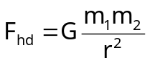  m₁, m₂ : khối lượng của hai vật (kg).  r : khoảng cách giữa hai vật (m).  G = 6,67.10^{–11}(N.m²/kg²) : hằng số hấp dẫn . | 0,5  0,25  0,25
Câu 3  1,5đ | - Hợp lực của hai lực song song cùng chiều là một lực song song, cùng chiều và có độ lớn bằng tổng các độ lớn của hai lực ấy.  F = F₁ + F₂  - Giá của hợp lực chia khoảng cách giữa hai giá của hai lực song song thành những đoạn tỉ lệ nghịch với độ lớn của hai lực ấy.  = (chia trong) | 0,5  0,25  0,5  0,25
BÀI TẬP
Câu 1  2đ | - Vẽ hình đúng.  - Các lực tác dụng lên vật:  - Chọn chiều dương là chiều chuyển động.  - Gia tốc: a=  - Vì vật chuyển động trên phương ngang: N=P=m.g=1000.10=10000(N)  Lực ma sát:  Theo chiều chuyển động: F_{pđ} - F_{ms} =m.a  Suy ra: F_{pđ}=m.a+F_{ms}=1000.0,5+500=1000(N) | 0,25  0,25  0,5  0,5  0,5
Câu 2  1,25đ | Lực hấp dẫn: 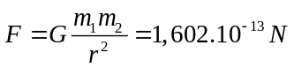  Lực hấp dẫn lớn nhất: 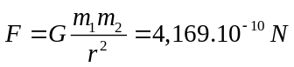 | 0,75  0,5
Câu 3  0,75 | Khi vật cân bằng: F_{đh}=P  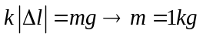 | 0,25  0,5
Câu 4  (1,25) | Tốc độ góc: 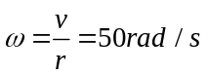  Chu kì: 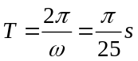  Gia tốc hướng tâm: 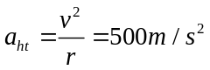 | 0,5  0,5  0,25
Câu 5  1,25 | - Thời gian vật rơi: v=g.t 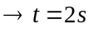  Độ cao thả vật: 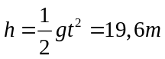  - Thời gian vật rơi trong 4,9 mét đầu là: 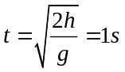  Thời gian vật rơi trong 14,7m cuối là: t=2-1=1s | 0,25  0,25  0,75

